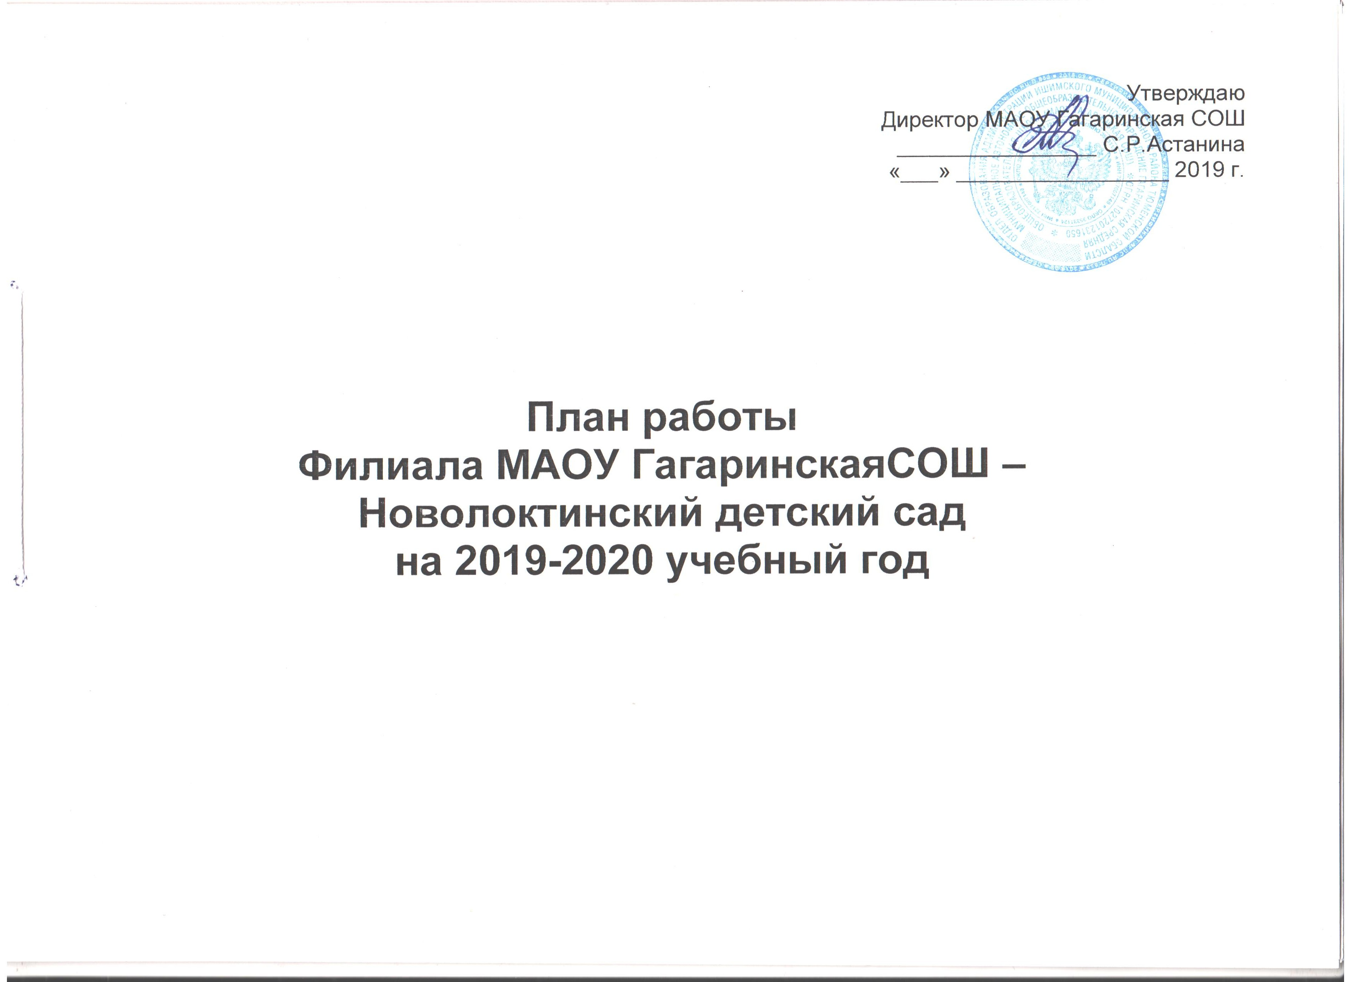
Цель работы: создание образовательного пространства, направленного на непрерывное накопление ребёнком культурного опыта деятельности и общения в процессе активного взаимодействия с окружающей средой, общения с другими детьми и взрослыми при решении задач социально коммуникативного, познавательного, речевого, художественно эстетического и физического развития в соответствии с возрастными и индивидуальными особенностями.
ЗАДАЧИ:
1. Формировать нравственно-патриотические чувства у детей дошкольного возраста через внедрение современных образовательных технологий.
2.Использование педагогами инновационных форм работы с родителями в целях повышения педагогического просвещения родителей по вопросам: образования и развития детей; экспериментально-исследовательской, конструктивно-модельной и проектной деятельности дошкольников; физического воспитания и формирования основ здорового образа жизни.
Повышение квалификации педагогических сотрудников
№ п/п | Совершенствование профессионального мастерства | Дата проведения | Ответственный
1. | Направить на курсы повышения квалификации:  Скоробогатову Н.В. | Октябрь 2019 г. | заведующий
2. | Участие в РМО педагогов, конкурсах. | Согласно плану работы отдела образования Ишимского муниципального района | заведующий

Организационно – методическая работа с кадрами
Педсоветы

№ п/п | Тема | Дата проведения | Ответственные
1. | Совещание при заведующей №1-Установочный  Форма проведения: «Деловая игра»  « План работы ДОУ на 2019-2020 учебный год»  1. Анализ работы ДОУ в летний оздоровительный период.  2.Ознакомление коллектива с годовым планом работы ДОУ на 2019-2020 учебный год, с планами кружковой работы с детьми, сетки НОД, режима дня.  3. Деловая игра «Знатоки ФГОС ДО».Приложение | Август | Заведующий
3. | Совещание при заведующей № 2  «Современные технологии построения партнерских взаимоотношений семьи и ДОУ»  1. Портфолио группы - как способ фиксирования, накопления и оценки достижений группы.  2. Новый взгляд на родительское собрание.  3. Мастер-класс - как наглядная демонстрация достижений с целью передачи знаний и опыта, для возможного использования их в деятельности.  4.Метод проектов - как активная форма сотрудничества всех участников образовательного процесса в ДОУ.  5.Создание положительного имиджа ДОУ через организацию сетевого взаимодействия с семьями воспитанников. | ноябрь | Заведующий
5. | Совещание при заведующей № 3  «Формирование нравственных качеств дошкольников путем включения в развивающие формы совместной деятельности»  1.Организация образовательной деятельности с детьми по формированию нравственных качеств в современных условиях реализации ФГОС ДО.  2. Решение нравственных ситуаций.  3.Нравственно-патриотическое воспитание детей дошкольного возраста через ознакомление с историей родного края.  4.Использование проектного метода в нравственном воспитании дошкольников.  5. Итоги тематической проверки на тему: «Состояние воспитательно-образовательной работы по формированию нравственных качеств дошкольников путем включения в развивающие формы совместной деятельности».  6. Мини-музей в ДОУ, как средство патриотического воспитания дошкольников» | февраль | Заведующий
 | Совещание при заведующей № 4 « Итоговый»  1.Итоги состояния образовательной деятельности ДОУ за 2019-2020 уч. год. Определение приоритетных направлений деятельности и задач на 2020-2021 уч.год  2. Анализ оздоровительной работы.  3. Анализ профессионального роста педагогов (курсы переподготовки, аттестация, анализ повышения профессионального развития педагогов).  4. Ознакомление с планом на летний -оздоровительный период. | май | Заведующий

СЕМИНАРЫ (ПРАКТИКУМЫ), мастер-классы
№ п/п | Тема | Дата проведения | Ответственный
1 | Квест- игра «Путешествие в страну опытов»  (с участием родителей) | октябрь | Воспитатель  Скоробогатова Н.В.
2 | Мастер-класс «Ниткография» | ноябрь | Воспитатель  Гультяева Г.К.
3 | Семинар- практикум«Развитие социально-коммуникативных навыков дошкольников посредством социоигровых технологий» | март | воспитатели
4 | Мастер-класс «ЛЕГО-конструирование»  (с участием родителей) | февраль | Воспитатель  Скоробогатова Н.В.

Круглый стол для педагогов
№ п/п | Тема | Дата проведения | Ответственный
1 | «Детско – родительские отношения как фактор, влияющий на эмоциональное благополучие детей» | январь | воспитатели

Участие в конкурсах и смотрах
№ п/п | Мероприятия | Сроки | Ответственные
1 | Участие в муниципальных, областных, всероссийских конкурсах | в течение года | Заведующий
2 | Смотр-конкурс на лучшее оформление группы и участка д/с к новогоднему празднику | декабрь | заведующий
3 | Смотр «Уголок природы» | ноябрь | заведующий
4 | Смотр-конкурс «Мини-музей по патриотическому развитию» | февраль | заведующий

Консультации
№ п/п | Тема | Дата проведения | Ответственный
1 | Познавательно-исследовательская деятельность дошкольников в условиях введения ФГОС ДО | сентябрь | воспитатели
2 | «Игровая деятельность в процессе формирования социальной и коммуникативной культуры» | октябрь | воспитатели
3 | «Спецификация организации индивидуального подхода» | ноябрь | воспитатели
4 | «Двигательная игровая деятельность с детьми» | декабрь | воспитатели
5 | «Формирование речевых компетенций дошкольников через знакомство с русскими народными сказками» | январь | воспитатели
6 | «Становление логико-математического опыта ребёнка» | февраль | воспитатели
7 | «Использование инновационных технологий при формировании у детей дошкольного возраста безопасного поведения на дорогах» | апрель | воспитатели
8 | «Экскурсия как средство ознакомления детей с природой» | май | воспитатели

Просмотры открытых мероприятий
№ п/п | Тема | сроки | Ответственный
1 | 1.Организация и проведение ООД по физическому развитию детей.  2.Организация и проведение ООД по речевому развитию детей (подготовительная группа) | ноябрь | воспитатели
2 | Открытые просмотры НОД по ОО «Познавательное развитие» ( Старшая группа, младшая группа) | декабрь | воспитатели
3 | 1.Организация и проведение ООД по музыкальному развитию детей  2. Организация и проведение ООД по ознакомлению с окружающим (средняя группа) | март | воспитатели

Изучение состояния педагогического процесса
Тематический контроль
№ п/п | Тема | Дата проведения | Ответственный
1. | «Организация физического воспитания в детском саду» | сентябрь | заведующий
2. | "Организация сотрудничества с родителями" | декабрь | заведующий
3. | «Оценка эффективности работы с детьми  по патриотическому воспитанию дошкольников» | февраль | заведующий
4. | «Оценка эффективности работы с детьми  по освоению образовательной области «Познавательное развитие» | апрель | заведующий

Оперативный контроль
№ п/п | Тема | Дата проведения | Ответственный
1 | «Смотр готовности групп в соответствии с требованиями СанПиНа» | сентябрь | заведующий
2 | Организация работы с родителями, наглядная педагогическая пропаганда для родителей. | октябрь, март | заведующий
3 | «Подготовка, проведение и эффективность прогулки». | ноябрь | заведующий
4 | «Организация и проведение дидактических и сюжетно-ролевых игр с детьми» | январь | заведующий
5 | «Организация детской деятельности в книжном уголке» | февраль | заведующий
6 | Состояние документации, наличие системы планирования учебно-воспитательного процесса в соответствии с ФГОС ДО. | ежеквартально | заведующий
7 | Состояние работы с дошкольниками по организации экологического воспитания | май | заведующий
8 | «Организация дополнительных услуг» | ежеквартально | заведующий
9 | «Работа по изучению дошкольниками ОБЖ и ПДД» | систематически | заведующий
10 | «Организация и проведение НОД» | ежемесячно | заведующий
11 | Проведение оздоровительных мероприятий в режиме дня | систематически | заведующий
12 | Двигательная активность детей в режиме дня | систематически | заведующий
13 | «Выполнение воспитательно –образовательной работы в режиме дня» | систематически | заведующий

Взаимодействие с социумом

№ п/п | Наименование мероприятия | Сроки проведения | Ответственные
Взаимодействие с социумом | Школа  Мероприятия по плану преемственности с начальной школой |  | воспитатели, заведующий
Взаимодействие с социумом | Дом Культуры  Совместные концерты; кружки; |  | Воспитатели
Взаимодействие с социумом | Библиотека  Выставки книг; Библиотечный час; |  | воспитатели
Взаимодействие с социумом | Пожарная часть, ГИБДД  Контроль за выполнением правил дорожного движения;  Контроль за выполнением правил пожарной безопасности;  Беседы с детьми, занятия по пожарной безопасности и о правилах дорожного движения с приглашением сотрудников ГИБДД и МЧС. | По плану работы ДОУ | Воспитатели
Взаимодействие с социумом | Почта  Беседы с детьми о почтовой службе,  экскурсия на почту |  | Воспитатели
Взаимодействие с социумом | Районный музей,музейные комнаты  Посещения выставок, экспозиций |  | воспитатели
Взаимодействие с социумом | Организация тематических мини - музеев

Праздники и развлечения

месяц | Мероприятие
Сентябрь | - День знаний  -Праздник осени
Октябрь | - День пожилого человека
Ноябрь | - День народного единства  - День матери
Декабрь | - Новогодние утренники
Январь | - Праздник прощания с ёлкой
Февраль | - День защитников Отечества
Март | - Международный женский день
Апрель | - День космонавтики  -Развлечение «Тысяча улыбок» посвящённое Дню смеха.
Май | - День Победы  -Прощание с детским садом
Июнь | - День защиты детей

Конкурсы, выставки (рисунки, поделки)

№ | Название мероприятия | Сроки проведения
1 | «Осень рыжая подружка» | Сентябрь, октябрь
2 | «Новогодний валенок» | декабрь
3 | «У мамы руки не простые, у мамы руки золотые» | март
4 | «День победы» | май
5 | «Летние чудеса» | Июнь-июль

Физкультурно-оздоровительная работа

№ п/п | Содержание работы | Название мероприятия | Сроки проведения
1 | Физкультурные занятия |  | 3 раза в неделю, в соответствии с сеткой занятий
2 | Физкультурный досуг | «День здоровья»  Неделя «Будь здоров!»  -Спорт досуг «День снеговика»  «Мы-будущие защитники»  «Зов джунглей» | Сентябрь, апрель  ноябрь  январь  февраль  май
3 | Утренняя гимнастика |  | ежедневно
4 | Летняя и зимняя спартакиада | «Фестиваль спорта» | По графику

Взаимодействие с родителями
Цель работы по реализации блока:
Оказание родителям практической помощи в повышении эффективности воспитания, обучения и развития детей.
№ | Содержание работы | Название мероприятия | Сроки проведения | Ответственные
1. | родительские собрания | 1. Задачи воспитательно-образовательной работы с детьми на 2019-2020 учебный год;  -результаты работы за год.  Тематические:  2.«Семейные ценности» -заседание детско-родительского клуба  3. «Актуальность и необходимость обучения детей безопасному поведению на дорогах»  (с приглашением сотрудников ГИБДД)  4. Итоговое «Какими мы стали» | Сентябрь  Декабрь  март  май | Все педагоги
2 | консультирование | «Правила безопасного общения с компьютером», «Профилактика нарушений осанки у дошкольников»,«Обучение дошкольников безопасному поведению на улице, «Развитие памяти у дошкольников», «Как справиться с детской истерикой». | по плану воспитателей
3. | Анкетирование родителей | Анкетирование родителей воспитанников «Удовлетворенность работой ДОУ» | По плану отдела образования | Все педагоги
4. | Работа с семьями «группы риска» | - Систематическое обновление банка данных семей, посещающих ДОУ  - Индивидуальная работа воспитателей (посещение семьи, внешний осмотр, беседы)  - Работа с семьями «группы риска»  Выявление неблагополучных семей и семей риска.  Разработка плана работы и профилактических мероприятий по предупреждению нарушений прав детей в семье.  Проведение индивидуальной работы:  консультации, беседы, обсуждение на родительском комитете | В течение года
Взаимодействие с родителями (оформление информационных стендов )
№ п/п | Тема | Дата проведения | Ответственный
1. | Оформление стендов:  «Повседневные дела и порядок. Приучать как можно раньше». | сентябрь | воспитатели
2 | Оформление стендов:  «Простудные заболевания в холодное время года. Как их избежать?»  «Готовимся к зиме, одежда по сезону» | ноябрь | воспитатели
3 | Оформление стендов:  «Вокруг конфликтов. Как из нас «вьют верёвки»; | декабрь | воспитатели
4 | Оформление стендов:  «Безопасность на дорогах в зимнее время»;  «Одежда по сезону» | февраль | воспитатели
5 | Оформление стендов:  «Профилактика весенних заболеваний»,  «Отдых с ребёнком летом» | май | воспитатели
АДМИНИСТРАТИВНО-ХОЗЯЙСТВЕННАЯ РАБОТА
№  п/п. | Наименование работ | Сроки | Ответственные
1 | Косметический ремонт в группах | август | Завхоз
2 | Работа по благоустройству территории. | май-июнь | Завхоз
3 | Работа на цветниках и огороде | апрель-октябрь | Завхоз
4 | Завоз свежего песка | май | Завхоз
Работа с обслуживающим персоналом
№ п/п | Проводимая работа | Сроки | Ответственный
1. | Мероприятия по профилактике простудных заболеваний | В течение года | заведующий
2 | Правила обработки посуды, проветривание, смена белья | В течение года | заведующий

